Итоговая контрольная работа по предмету
«Музыка» за 3 класс МБОУ ШР СОШ «СОШ № 2»
3 «___» класс.
Вариант – 1.
Фамилия ____________________________
Имя_______________________________

Решите 10 заданий

1 задание (1 балл)
- Найди в таблице название инструментов
в | о | м | с | к | р | и | п | к | а | у | е
й | г | и | т | а | р | а | в | о | н | щ | ж
ы | в | а | п | р | о | а | р | ф | а | л | д
э | п | ф | л | е | й | т | а | о | л | в | а

2 задание (1 балл)
В каждом слове допущены по одной ошибке. Найди и исправь их:
Кампозитор, дирижор, салист, аркестр, боян.

3 задание (1 балл) На каком рисунке изображен инструмент гусли?
1) 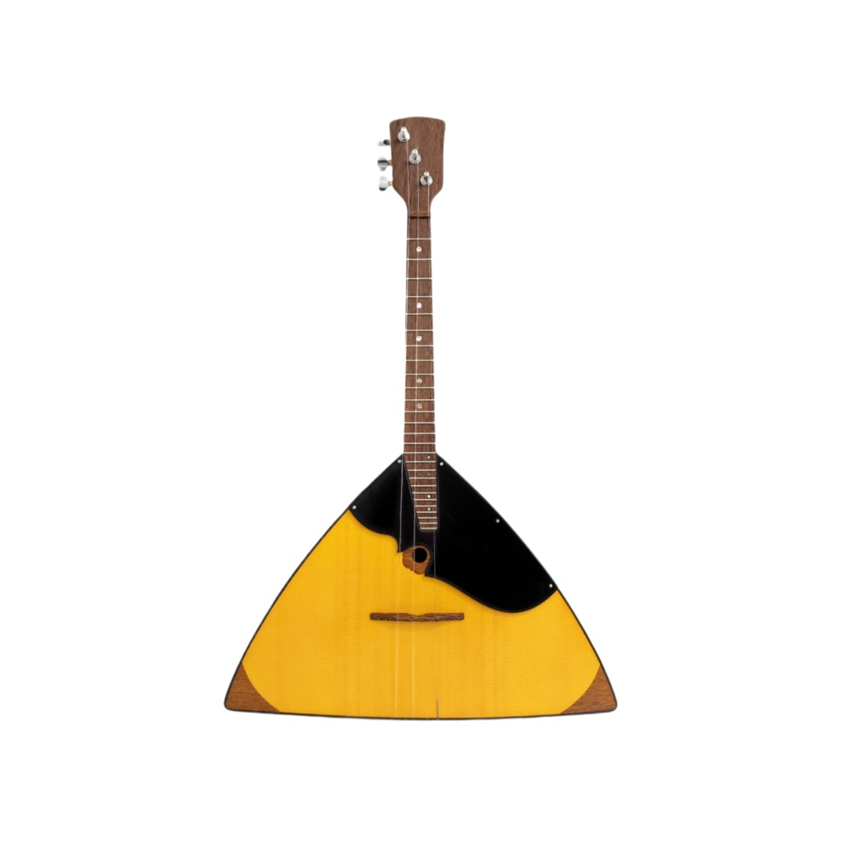

2)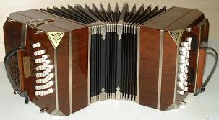
3)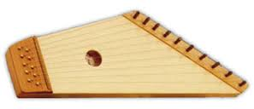
4)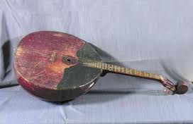

Напиши цифру правильного ответа:

4 задание (2 балла) Струнный музыкальный инструмент?

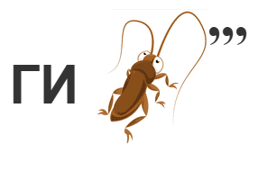

5 задание (2 балла) Название высокого женского голоса?
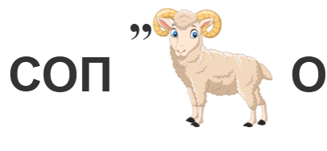

6 задание (2 балла) Самый большой музыкальный инструмент?
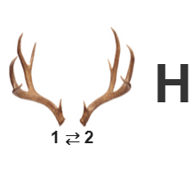

7 задание (2 балла) Музыкальное произведение для исполнения голосом в сопровождении инструмента:

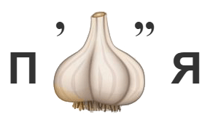

8 задание (1 балл) Зачеркни лишнее слово в утверждении.
К музыкальным инструментам относятся: скрипка, балет, пианино.
К музыкальным жанрам относятся: песня, певец, марш.
В народном окестре есть инструменты: гитара,контрабас,домра
В симфоническом оркестре есть инструменты: скрипка, гусли, виолончель

9 задание (4 балла) Задание: нарисовать иллюстрацию к песне «Моя Россия» Г.Струве и написать какой характер и настроение музыки в этой песне.

«Моя Россия!»

1 куплет:
У моей России длинные косички,
У моей России светлые реснички,
У моей России голубые очи,
На меня, Россия, ты похожа очень.
Припев:
Солнце светит, ветры дуют,
Ливни льются над Россией,
В небе радуга цветная -
Нет земли красивей.

2 куплет.
Для меня Россия - белые берёзы,
Для меня Россия - утренние росы.
Для меня, Россия, ты всего дороже,
До чего на маму ты мою похожа.
Припев:
Солнце светит, ветры дуют,
Ливни льются над Россией,
В небе радуга цветная -
Нет земли красивей.

3 куплет.
Ты, моя Россия, всех теплом согреешь,
Ты, моя Россия, песни петь умеешь.
Ты, моя Россия, неразлучна с нами,
Ведь Россия наша - это я с друзьями.
Припев:
Солнце светит, ветры дуют,
Ливни льются над Россией,
В небе радуга цветная -
Нет земли красивей.

Запиши свое мнение о том, какая музыка в этой песне.
__________________________________________________________________
__________________________________________________________________
____________________________________________________________________________________________________________________________________________________________________________________________________________________________________________________________________________________________________________________________________________________________________________________________________________

10 задание (1 балл) В эту путаницу букв попали музыкальные термины, слова, являющиеся понятиями и относящимися к музыке. Помоги их найти. (расставь и запиши правильно музыкальные слова).
АФАР __________________________
АКМИНАИД __________________________
ЫТНО __________________________
СТИЛОС ___________________________

Критерии оценивания:
Количество баллов | оценка
25-30 | 5
21-24 | 4
14-20 | 3
0-13 | 2

